**【项目名称 简易机器人】**

**需求规格说明书**

**【文档标识（唯一标识该文档的标识号，SPD+202）】**

**【版本号1.0】**

分工说明

|  |  |  |
| --- | --- | --- |
| 小组名称 |  | |
| 学号 | 姓名 | 本文档中主要承担的工作内容 |
| 16061169 | 胡峰 | 第一、六章编辑 |
| 16061163 | 刘华兵 | 第二、三章编辑 |
| 16061176 | 陈强 | 第四、五章编辑 |
|  |  |  |

版本变更历史

|  |  |  |  |  |
| --- | --- | --- | --- | --- |
| 版本 | 提交日期 | 主要编制人 | 审核人 | 版本说明 |
| 1.0 | 2019.3.30 | 胡峰、刘华兵、陈强 |  |  |
|  |  |  |  |  |
|  |  |  |  |  |
|  |  |  |  |  |
|  |  |  |  |  |
|  |  |  |  |  |

目 录

1. 范围 1

1.1 项目概述 1

1.1.1 系统背景： 1

1.1.2 主要功能 1

1.1.3 非功能性需求 1

1.1.4 应用场景 1

1.2 文档概述 1

1.3 术语和缩略词 2

1.4 引用文档 2

2. 业务需求 2

3. 功能需求 4

3.1 基本避障机器人用例图 4

3.2 基本避障机器人用户描述 5

3.2.1 基本避障机器人 5

3.2.2 系统管理员 5

3.3 基本避障机器人用例模型 5

3.3.1 机器人直线行驶 5

3.3.2 机器人转弯 6

3.3.3 机器人减速/停止 6

3.3.4 检测周围障碍 7

3.3.5 转弯规避周围障碍物 7

3.3.6 返回初始方向 8

3.3.7 记录方向距离 9

3.3.8 接近终点 9

4. 数据需求 10

4.1 CRC表格 10

4.2 类层次图 12

4.3 类说明 12

5. 非功能需求 13

5.1 性能需求 13

5.2 可靠性需求 13

5.3 扩展性需求 13

5.4 安全性需求 13

5.5 可测试性需求 13

6. 运行与开发环境 14

6.1 运行环境 14

6.2 软件环境 14

6.2.1 硬件环境 14

6.2.2 软件环境 14

6.3 用户界面需求 14

# 范围

## 项目概述

### 系统背景：

嵌入式系统出现于20世纪60年代，40多年来随着计算机技术、电子信息技术的发展，嵌入式系统的各项技术蓬勃发展，市场迅猛扩大，已深入生产和生活的各个角落。在新的互联网+的大趋势下，生活中越来越多的设备中植入了嵌入式系统，极大提高了设备的智能性，为人们的生活带来了便利。

### 主要功能

本项目将基于ROS平台，实现一个基本避障运动型机器人。此机器人可以根据最初设定的方向和距离，通过前进、躲避障碍物、恢复起始运动方向这一系列动作到达设定的目的地。

### 非功能性需求

在基本功能之外，我们将尽力对机器人的易用性和性能进行完善。易用性包括人机交互的友好化，考虑在设定运动方向和距离的便捷性。性能将着重提高机器人的避障能力，尽可能小的减少障碍物对既定路线的干扰，最快到达目的地。

### 应用场景

本项目实现的避障运动功能是其他复杂功能的基础，预计在生活服务和工业上可有应用。比如生活中扫地机器人，可以避让障碍物，确保扫地进程的进行。工业上仓库中货物的运输可以利用机器人减轻人力负担。

## 文档概述

本文档为本次项目的需求规格文档，通过分析项目的业务需求、功能需求、数据需求、非功能需求等，并采用基于场景的模型对需求进行建模，得出需求规格，便于项目的实现和管理。

## 术语和缩略词

ROS(Robot Operating System)：机器人软件平台

Ubuntu：开源的Linux操作系统

SLAM(Simultaneous Localization And Mapping)：即时定位与地图构建

RoboWare Studio：基于VScode开发的ROS专用IDE

## 引用文档

《启智ROS机器人开发手册v1.1.0》

# 业务需求

采用活动图描述基本避障型机器人的业务需求，业务场景是在室内有限空间，机器人从开始位置运动到终点，中途规避即绕过事先设置的障碍。活动图如图表 1所示。

图表 1

# 功能需求

## 基本避障机器人用例图

使用用例图描述了基本避障机器人运行过程中的功能需求，机器人运动中涉及三个基本功能：行驶、避障、到达终点，其中还涉及基本定位需求，用例图如图表 2所示。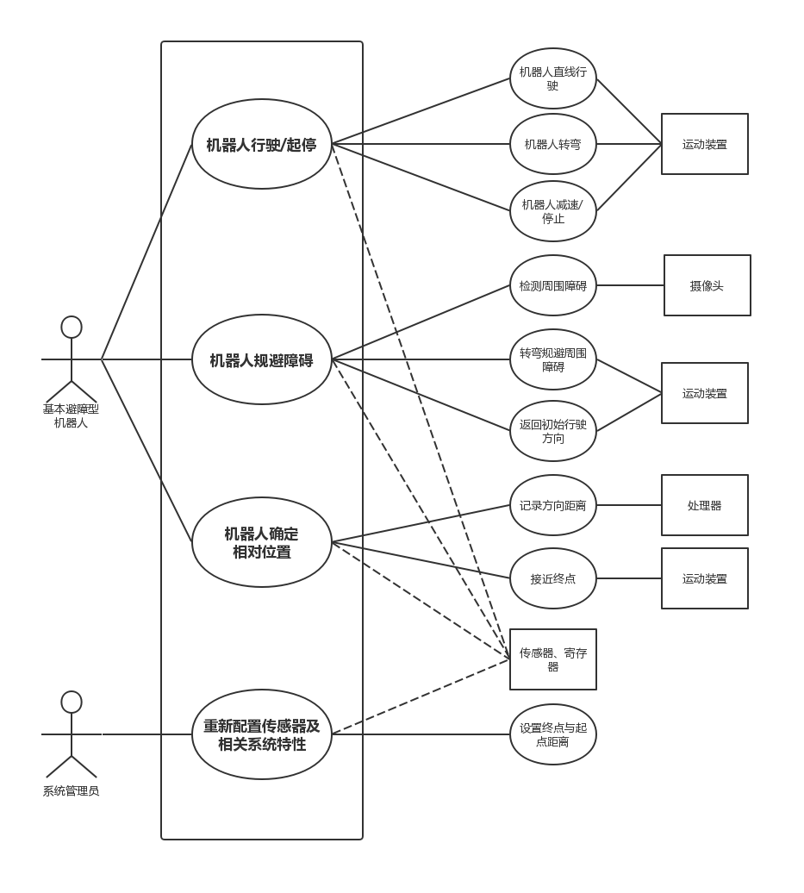

图表 2

## 基本避障机器人用户描述

### 基本避障机器人

基本避障机器人是承载全部功能的对象，在运动过程中不仅要规避障碍物，还要确定自身位置，以及最终到达终点。在初始时，基本避障机器人获取起点、运动方向以及起点与终点间的距离三个参数。在运动过程中，基本避障机器人检测至少三个方向：前方、左侧、右侧是否有障碍，调整运动方向。但机器人始终有在初始运动方向行驶的趋势即在为了规避障碍物转弯后，基本避障机器人只要检测到初始方向上没有障碍就掉转到初始方向行驶。在到达与终点平行处后，机器人通过寄存器中记录的与终点的左右偏移量掉转方向直至前往终点停止运动。

### 系统管理员

系统管理员负责基本避障机器人的开发、测试与运行。在基本避障机器人运行时，需要在初始时设置运动参数：将机器人放置在初始位置，调整初始运动方向，设置起点与终点距离，启动机器人开始运行。

## 基本避障机器人用例模型

### 机器人直线行驶

**主要参与者：**基本避障机器人

**目标：**行驶到前方位置

**前置条件：**机器人系统完善，运动装置运行良好，前方一段距离无障碍

**启动：**机器人正常运行

**场景：**

1. **系统管理员启动机器人，设置好初始参数**
2. **机器人开始运行**
3. **当前运动方向上没有障碍，机器人直线行驶**

**优先级：高**

**何时使用：第三个增量**

**使用频率：高**

**次要参与者：机器人运动装置**

### ****机器人转弯****

**主要参与者：**基本避障机器人

**目标：**调整机器人运动方向

**前置条件：**机器人系统完善，运动装置运行良好，前方一段距离有障碍

**启动：**机器人通过传感器检测到前方有障碍

**场景：**

1. 系统管理员启动机器人，设置好初始参数
2. 机器人开始运行
3. 机器人通过传感器检测到前方有障碍
4. 机器人控制运动装置
5. 机器人调整运动方向转弯

**优先级：**中

**何时使用：**第三个增量

**使用频率：**中等

**次要参与者：**运动装置

### 机器人减速/停止

**主要参与者：**基本避障机器人

**目标：**降低机器人运动速度

**前置条件：**机器人系统完善，运动装置运行良好

**启动：**前方一段距离内有障碍或接近终点

**场景：**

1. 系统管理员启动机器人，设置好初始参数
2. 机器人开始运行
3. 机器人通过传感器检测到前方有障碍或机器人通过方向距离确定接近终点
4. 机器人控制运动装置
5. 机器人减速/停止

**优先级：**中

**何时使用：**第三个增量

**使用频率：**中等

**次要参与者：**运动装置

### 检测周围障碍

**主要参与者：**基本避障机器人

**目标：**从周围环境获取障碍物信息

**前置条件：**机器人系统完善，摄像头等传感器运行良好

**启动：**随机器人启动

**场景：**

1. 系统管理员启动机器人
2. 机器人开始运行
3. 机器人通过摄像头等传感器获取周围环境信息
4. 机器人检测到运动方向上是否有障碍物
5. 若无障碍物，继续直线行驶，有障碍物，作出后续反应

**优先级：**高

**何时使用：**第三个增量

**使用频率：**高

**次要参与者：**摄像头

### 转弯规避周围障碍物

**主要参与者：**基本避障机器人

**目标：**规避障碍物，防止机器人与障碍物发生碰撞

**前置条件：**机器人系统完善，运动装置运行良好

**启动：**机器人检测到运动方向上有障碍

**场景：**

1. 系统管理员启动机器人
2. 机器人开始运行
3. 机器人运动过程中持续检测前方是否有障碍
4. 机器人检测到运动方向上有障碍
5. 机器人检测左侧是否有障碍，若无障碍，左转，有障碍，到6
6. 机器人检测右侧是否有障碍，若无障碍，右转，有障碍，到7
7. 机器人进入死胡同，后退，同时检测障碍，到5
8. 机器人最终获取无障碍方向，减速，调整运动方向到无障碍方向
9. 机器人恢复正常直线行驶

**优先级：**中

**何时使用：**第三个增量

**使用频率：**中等

**次要参与者：**运动装置

### 返回初始方向

**主要参与者：**基本避障机器人

**目标：**将机器人运动方向调整到初始方向，从初始方向上接近终点

**前置条件：**机器人系统完善，运动装置运行良好，机器人为规避障碍物调整过运动方向，不在初始方向上直线行驶

**启动：**机器人检测到初始方向上无障碍物

**场景：**

1. 系统管理员启动机器人
2. 机器人开始运行
3. 机器人检测到当前运动方向不是初始方向
4. 机器人通过摄像头等传感器检测到初始方向上无障碍物
5. 机器人减速，调整运动方向到初始方向
6. 机器人恢复到初始方向直线行驶

**优先级：**高

**何时使用：**第三个增量

**使用频率：**高

**次要参与者：**运动装置

### 记录方向距离

**主要参与者：**基本避障机器人

**目标：**机器人确定自身相对于起点位置

**前置条件：**机器人系统完善，处理器寄存器运行良好，机器人正在运动，能够获取运动方向、速度与运动时间

**启动：**随机器人启动

**场景：**

1. 系统管理员启动机器人
2. 机器人开始运行
3. 机器人通过运动传感器获取当前速度
4. 机器人通过寄存器记录的数据获取当前运动方向
5. 机器人通过获取当前方向上运动距离
6. 机器人将当前距离与历史距离累加获取当前方向距离

**优先级：**高

**何时使用：**第三个增量

**使用频率：**高

**次要参与者：**计时器

### 接近终点

**主要参与者：**基本避障机器人

**目标：**机器人到达运动终点

**前置条件：**机器人系统完善，运动装置运行良好

**启动：**机器人到达终点平行方向即终点方向的方向距离与起点终点距离相等

**场景：**

1. 系统管理员启动机器人
2. 机器人开始运行
3. 机器人运动到终点平行位置
4. 机器人通过寄存器中记录的方向距离获取与终点的偏移
5. 若机器人在终点左侧，右转，直至接近终点，否则，到6
6. 若机器人在终点右侧，左转，直至接近终点，否则，到7
7. 若机器人恰好在终点处，停止运动

**优先级：**中

**何时使用：**第三个增量

**使用频率：**中等

**次要参与者：**运动装置

# 数据需求

## CRC表格

|  |  |
| --- | --- |
| Class：控制系统 |  |
| 职责 | 协作者 |
| 系统配置 |  |
| 获取移动数据 | 存储器 |
| 发送移动数据 | 存储器 |
| 获取运动装置状态 | 运动装置 |
| 控制运动装置 | 运动装置 |
| 获得传感器状态 | 传感器 |
| 获得相对位置 | 传感器 |
| 故障恢复 |  |

图表3

|  |  |
| --- | --- |
| Class：存储器 |  |
| 职责 | 协作者 |
| 编号 |  |
| 运动数据 |  |
| 发送运动数据 | 控制系统 |
| 存储运动数据 | 控制系统 |

图表4

|  |  |
| --- | --- |
| Class：传感器 |  |
| 职责 | 协作者 |
| 编号 |  |
| 传感器状态 |  |
| 机器相对位置 |  |
| 发送传感器状态 | 控制系统 |
| 发送机器相对位置 | 控制系统 |

图表5

|  |  |
| --- | --- |
| Class：运动装置 |  |
| 职责 | 协作者 |
| 编号 |  |
| 状态 |  |
| 发送装置状态 | 控制系统 |
| 控制装置状态 | 控制系统 |

图表6

## 类层次图

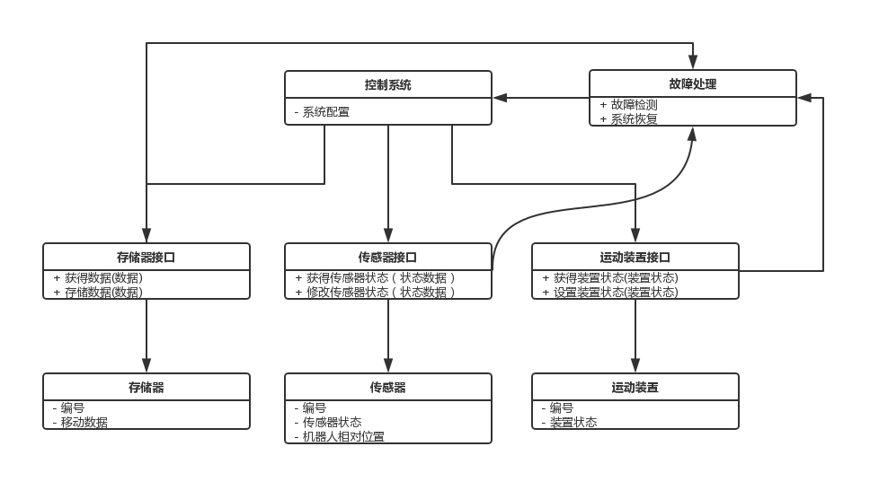

图表7

## 类说明

Class： 控制系统

功能：机器人系统操作核心，用于获得并处理各接口的数据，修改机器人各个设备的状态。

Class： 传感器接口

功能：用于控制系统监测外部的传感器，链接控制系统与传感器之间的联系，控制传感器、发送传感器数据。

Class：运动装置接口

功能：用于控制系统监测外部的运动装置，修改机器人的运动状态，转发控制系统所需的装置数据与状态。

Class：存储器接口

功能：用于控制系统监测外部的存储器，获得、存储机器人运动过程中产生的数据。

# 非功能需求

## 性能需求

1. 系统响应时间。在95%的情况下，机器人不会停下移动，特殊情况下，能够10s内重新继续移动。
2. 在面对复杂的环境时，能够流畅的进行壁障移动，快速移动。

## 可靠性需求

1.机器人故障发生率低，因控制系统导致的故障的概率小于5%。要求机器人在100m运行范围内能进行避障运动。

2.机器人故障修复速度高，要求系统在无响应10s内能重新启动系统，恢复正常状态。

## 扩展性需求

新增、修改、删除系统功能需求，所花费的成本远低于重新设计成本。

收到新需求时，对于普通需求的修改应该在1-3天内完成，对于特别需求需要在1周内完成。

## 安全性需求

1. 严格权限访问控制，各个外设接口的数据只能由控制系统中心访问，只能在其职能范围内进行数据操作。
2. 能够提供机器人运行日志，可以追踪系统的使用情况。

## 可测试性需求

交付的系统必须经过单元测试，并且测试覆盖率为100%。

系统测试后错误率为0%。

# 运行与开发环境

## 运行环境

启智ROS机器人：包含相机、摄像机、麦克风、雷达、机载平板电脑、电池等。

## 软件环境

### 硬件环境

启智ROS机器人

### 软件环境

ROS：构建在Ubuntu上的机器人开发系统，由一系列的软件包和通讯架构组成

Ubuntu：开源的Linux操作系统

RoboWare Studio：基于Visual Studio Code开发的ROS专业IDE

源码软件包：包含基础功能和大量复合任务的实现例程

## 用户界面需求

【描述系统用户界面的基本要求，可以给出用户界面原型方案。】